Игра – викторина
«Знаете ли вы Крым»
1 тур «Разминка» (по 1б каждый вопрос) 4 вопроса 1 команде, 4 второй
Вопросы
1. Как назывался крымский полуостров после его присоединения к России в 1783 году? (Таврида)
2. Какая гора является наивысшей точкой Крыма? (Роман-Кош)
3. Какая из рек самая длинная? (Салгир)
4. Как называется самый высокий водопад в Крыму? (Учан-Су)
5. Где находится Долина Приведений? (Демерджи)
6. Какое море омывает берега Крыма? (Черное)
7. В каком крымском городе расположена Генуэзская крепость? (Судак)
8. Какое название имеет город, о котором в легенде говорится как «Ялос»? (Ялта)
2. Конкурс капитанов (2б.) - Дайте ответ
1. Где находится Ханский дворец?
2. Как называется международный детский центр на Южном берегу Крыма?
3. Где находится это сооружение? Что это за сооружение?
4. В каком городе князь Владимир принял крещение?
5. Памятник архитектуры и истории, напоминающий средневековый рыцарский замок и расположенный на отвесной 40-метровой Аврориной скале?
6. Развалины какой крепости вы видите?
3. «Конкурс для болельщиков» - Угадай памятник (по 2б каждый памятник)
Угадайте памятник и укажите, где находится?
1к.- Оборонительная башня (М.К.)
1к. - Памятник Э.И. Тотлебену (И.б.)
2к. - Памятник В.А. Корнилову (М.К.)
2к. - Памятник Затопленным кораблям (центр города, Пр.б.)
3к. - Владимирский собор – усыпальница 4 адмиралов (центральный холм)
3к. - Памятник матросу П.М. Кошке (ул. Героев Севастополя)
4. «Хронология событий» (8б.)
Напишите даты, и поставить события в хронологической
последовательности.
Задания
5. «Исторические полотна» (10б.)
Угадайте какое историческое событие изображено на полотне, кто автор?
Задание 1команде.
Ответ:
-Бой брига "Меркурий", Айвазовского
Задание 2 команде.
Ответ: закладка Владимирского собора, Тона

6. «Узнай историческую личность, и чем они прославились» (10б.)
(Командам раздаются карточки с портретами исторических личностей. Участники должны назвать их и то, чем они прославились.)
Для 1 команды – Екатерина 2
Для 2 команды – Князь Владимир Красно Солнышко
(Подведение итогов. Жюри объявляет команду-победительницу, а также самого активного болельщика.. Затем следует награждение.)

«Конкурс для болельщиков» - Угадай памятник.
1 команда: Угадайте памятник и укажите, где находится?
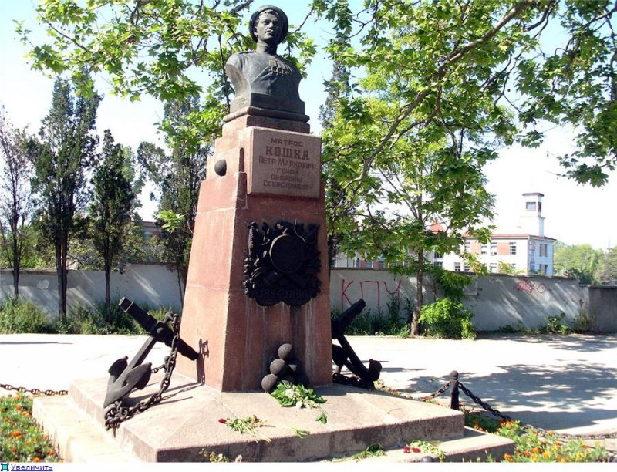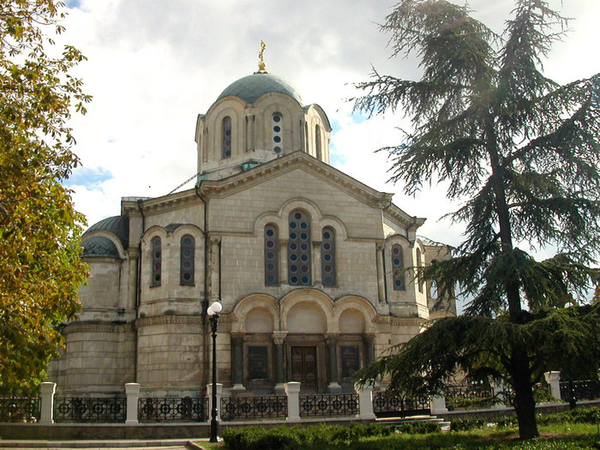
1.
2.

3.
2 команда: Угадайте памятник и укажите, где находится?
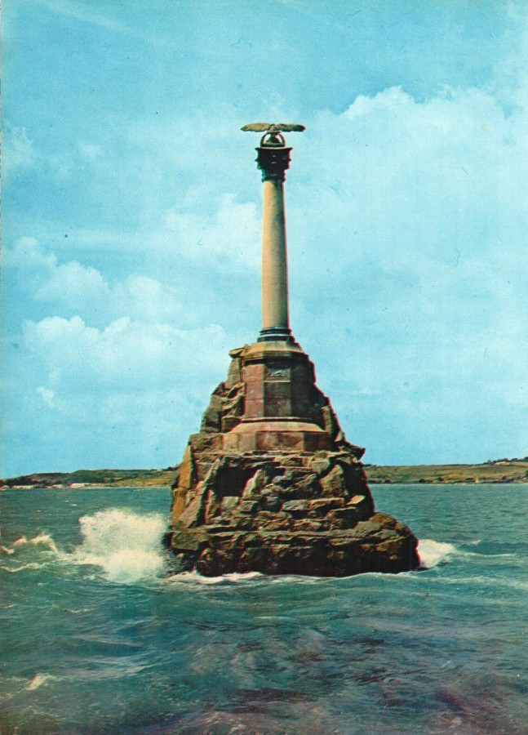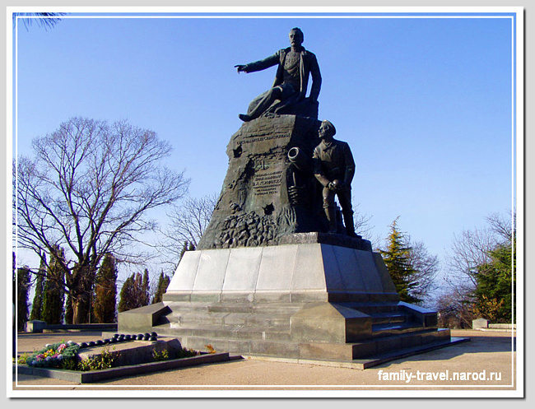
2.
1.

3.

4. «Хронология событий»
Написать даты и поставить события в хронологической последовательности.

- 1 оборона Севастополя

- Начало Великой Отечественной войны

- Визит Екатерины II в Крым

- В каком году Наполеон напал на Россию

- Основание г. Севастополя

5. «Исторические полотна»
1 команда: Какое событие показано на картине
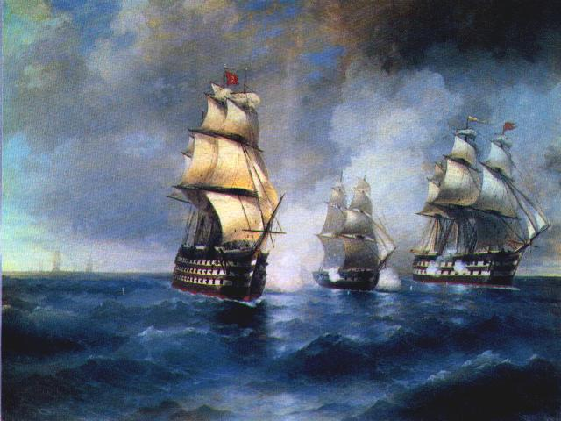

2 команда: Какое событие показано на картине
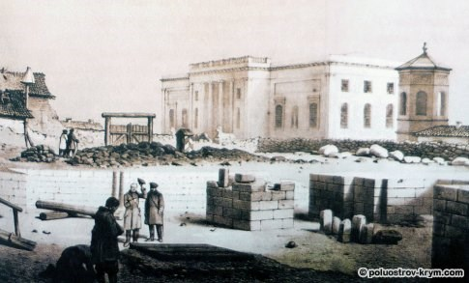

6. Узнай историческую личность, и чем они прославились»
1 команда: Назовите его, чем он прославился?

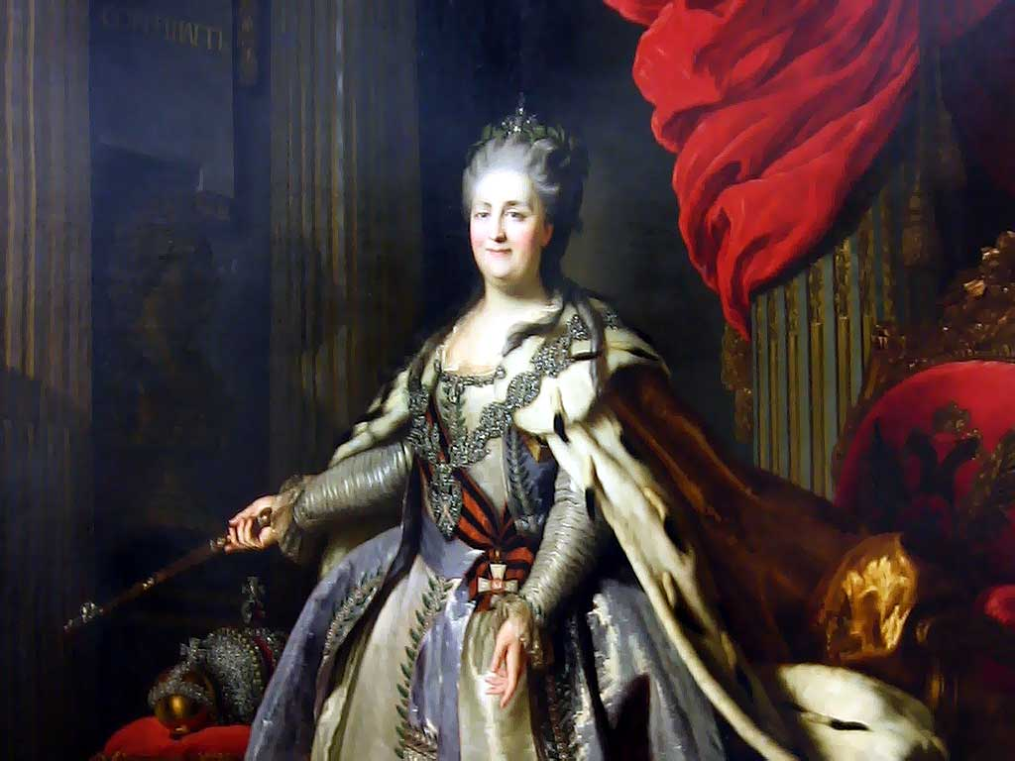

2 команда: Назовите его, чем он прославился?
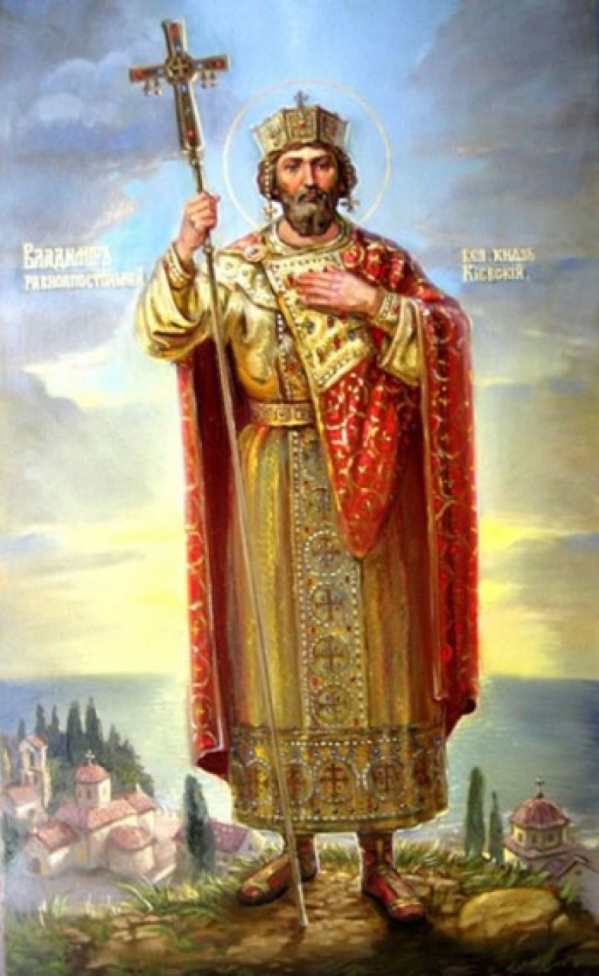

Оценочный лист для ЖЮРИ

Этапы | 1 команда  _______________ | 2 команда  _____________
1т. «Разминка»
2т. «Бой капитанов»
3т. «Болельщики»
4т. «Хронология»
5т. «Исторические полотна»
6. «Исторические личности»

